Учреждение образования "Белорусский государственный технологический университет"

Факультет информационных технологий

Кафедра: Информационные системы и технологии

ОТЧЕТ

О лабораторной работе № 6 ТРПО

«Модульное программирование»

Выполнила студентка

Первого курса, группы 1, подгруппа 2

Гузич Диана Романовна

**Основное задание**

**Задание 3 № 2**

**Постановка задачи**

Записать программу из лабораторной работы 5 в стиле модульного программирования.

1. Определите разницу значений кодов в Windows-1251 заданной буквы Х латинского алфавита в прописном и строчном написании.

2. Определите разницу значений кодов в Windows-1251 заданной буквы Y русского алфавита в прописном и строчном написании.

3. Выполните перевод заданной десятичной цифры Z в код соответствующего ей символа в Windows-1251.

4. Выход из программы.

Дополнительно предусмотреть возможность ввода с клавиатуры нескольких символов последовательно.

**Задание 3 № 3**

**Входные данные**

С клавиатуры вводится значение переменной **a** (значение от 1 до 4 для выбора конкретного действия)

**Выходные данные**

На экран выведется результат функции, что была вызвана

**Задание 3 № 4**

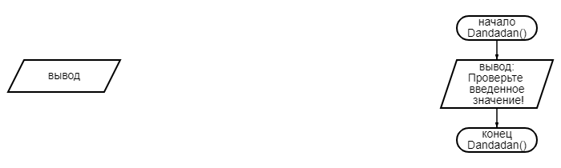

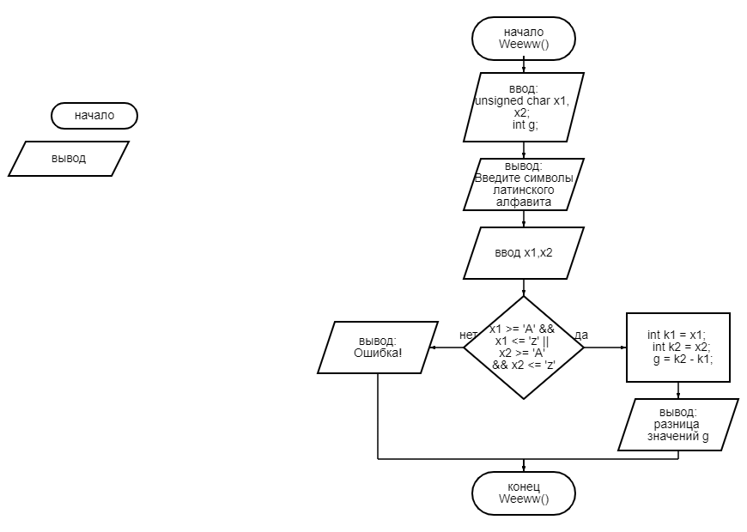

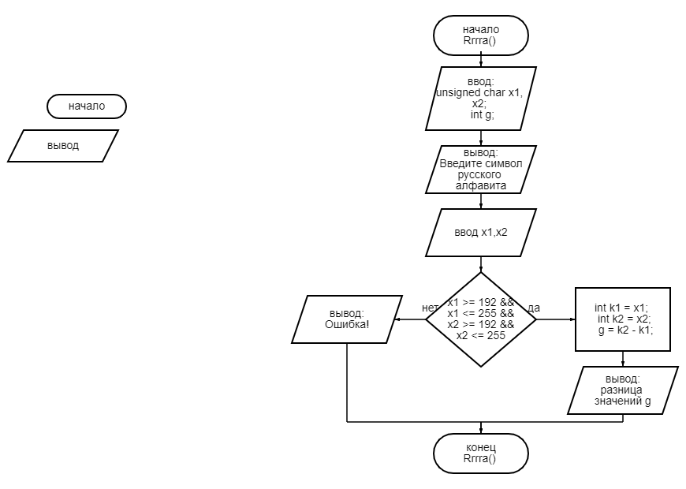

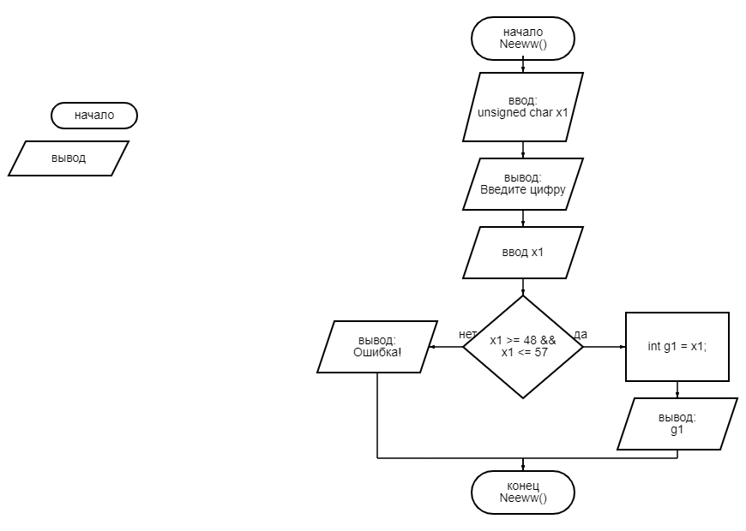

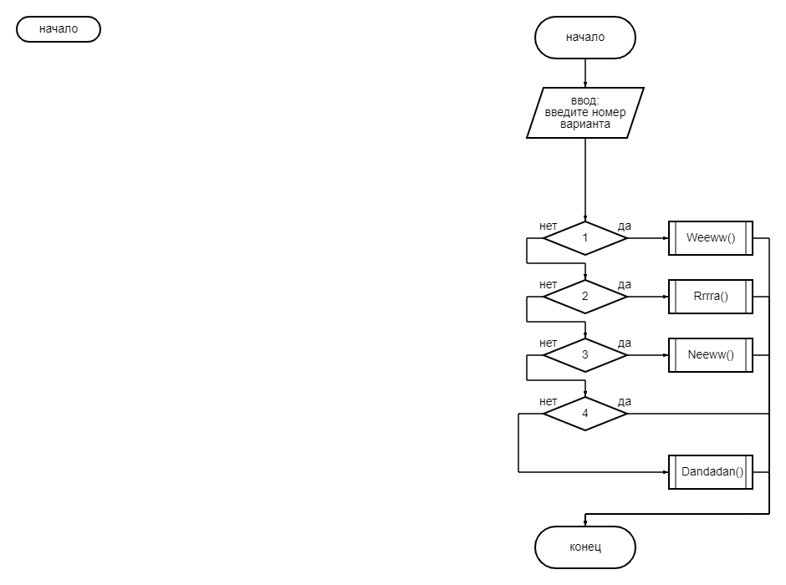

**Задание 3 № 5**

**1 модуль (разница между символами латиницы)**

**Входные данные**

С клавиатуры вводится значение **x1** и **x2** ( символы латиницы 1 прописная и 1 строчная буква)

**Выходные данные**

Разница между кодами прописной и строчной букв латиницы **g**

**Псевдокод**

НАЧАЛО функции Weeww()

ВЫВОД "Введите символы латинского алфавита"

ВВОД символов x1, x2

ЕСЛИ x1 >= 'A' && x1 <= 'z' || x2 >= 'A' && x2 <= 'z' g = x1 – x2

ИНАЧЕ

ВЫВОД "Ошибка!"

КОНЕЦ функции Weeww()

**2 модуль (разница между символами кириллицы)**

**Входные данные**

С клавиатуры вводится значения **x1** и **x2** (символы кириллицы 1 прописная и 1 строчная буква)

**Выходные данные**

Разница между кодами прописной и строчной букв латиницы **g**

**Псевдокод**

НАЧАЛО функции Rrrra()

ВЫВОД "Введите символ русского алфавита "

ВВОД символов х1, х2

EСЛИ x1 >= 192 && x1 <= 255 && x2 >= 192 && x2 <= 255

g= x1 – x2

ИНАЧЕ

ВЫВОД "Ошибка!"

КОНЕЦ функции Rrrra()

**3 модуль (код введенной цифры)**

**Входные данные**

С клавиатуры вводится **x1** (количество букв в имени)

**Выходные данные**

Код введенной цифры

**Псевдокод**

НАЧАЛО функции Neeww()

ВЫВОД "Введите цифру "

ВВОД х1

ЕСЛИ x1 >= 48 && x1 <= 57

ВЫВОД g1

ИНАЧЕ

ВЫВОД "Ошибка!"

КОНЕЦ функции Neeww()

**4 модуль (выход из программы)**

**Выходные данные**

Сообщение об ошибке

**Псевдокод**

НАЧАЛО функции Dandadan()

ВЫВОД "Проверьте введенное значение!"

КОНЕЦ функции Dandadan()

**Основная функции**

**Псевдокод**

НАЧАЛО функции_main()

ВЫВОД "Выберите номер 1-4 "

ВВОД переменной а

ВВОД переменная а

ОПЕРАТОР ВЫБОРА (switch)

СЛУЧАЙ 1

ВЫЗОВ функция_Weeww()

СЛУЧАЙ 2

ВЫЗОВ функция_Rrrra()

СЛУЧАЙ 3

ВЫЗОВ функция_Neeww()

СЛУЧАЙ 4

ВЫЗОВ функция_Dandadan()

СЛУЧАЙ default

ЕСЛИ а !=4

КОНЕЦ функции_main()